水土保持与荒漠化防治专业
水土保持与荒漠化防治专业建设于2001年，同年开始招收专业本科生， 2005年获批开始招收硕士研究生，2009年列入西南林业大学重点学科开始建设。本专业培养具备水土保持与荒漠化防治的基本理论、基本知识和基本技能，能在水土保持、农业、水利、环境保护、土地管理等等部门从事水土保持与荒漠化防治规划、设计、施工、监测、管理、方案编制、概预算编制以及国土环境整治与资源合理开发利用的高级工程技术人才。目前，经过多年的发展，目前基本形成了土壤侵蚀规律研究、生态脆弱区水土保持生态修复、开发建设项目水土保持、农业面源污染控制4个稳定的研究方向。近5年完成了包括国家自然科学基金、云南省科技计划重点项目、云南省科技攻关项目、国际合作项目在内的20余项科研项目，取得一批以干热河谷区微区域集水系统结构与模式研究为代表的科研成果。依托水土保持学科设置的西南林业大学水土保持研究所，持有国家水利部颁发的《水土保持监测乙级资格证书》和中国水土保持学会颁发的《编制开发建设项目水土保持方案乙级资格证书》，完成了云南省交通建设、水电开发、市政建设、矿山开采、农林开发等开发建设领域的水土保持设计和监测评价项目100余项，为云南省社会经济发展和生态环境保护作出了积极贡献。目前，水土保持与荒漠化防治专业已发展成为教育部一类特色专业和云南省重点建设专业，水土保持与荒漠化防治教学团队成长为云南省高等院校教学团队，水土保持实验室已建成云南省高等院校水土保持实验教学示范中心，《水土保持学》、《土壤学》被遴选为云南省精品课程。
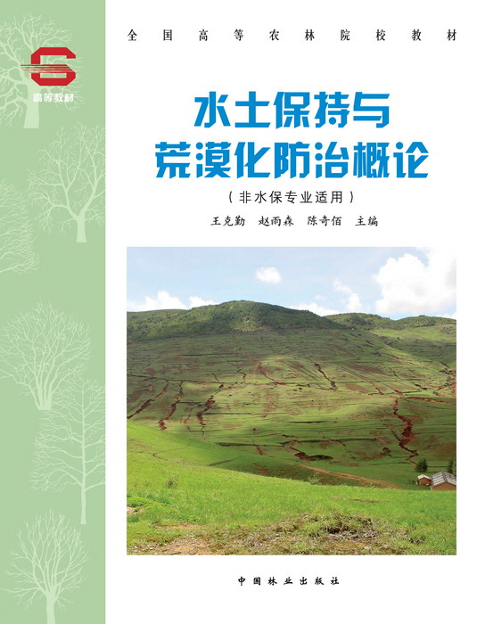

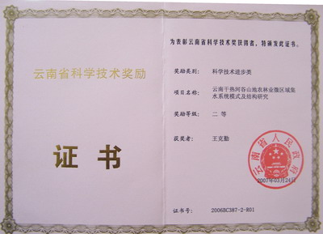
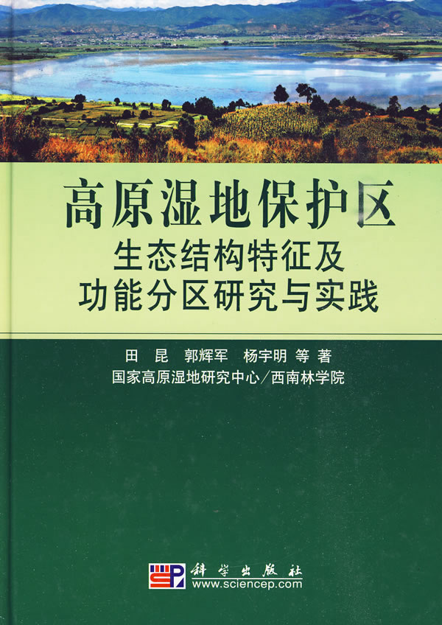
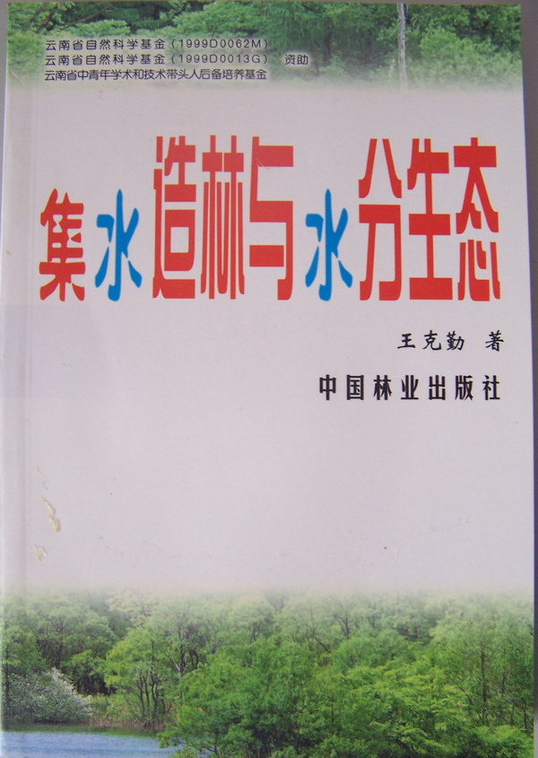

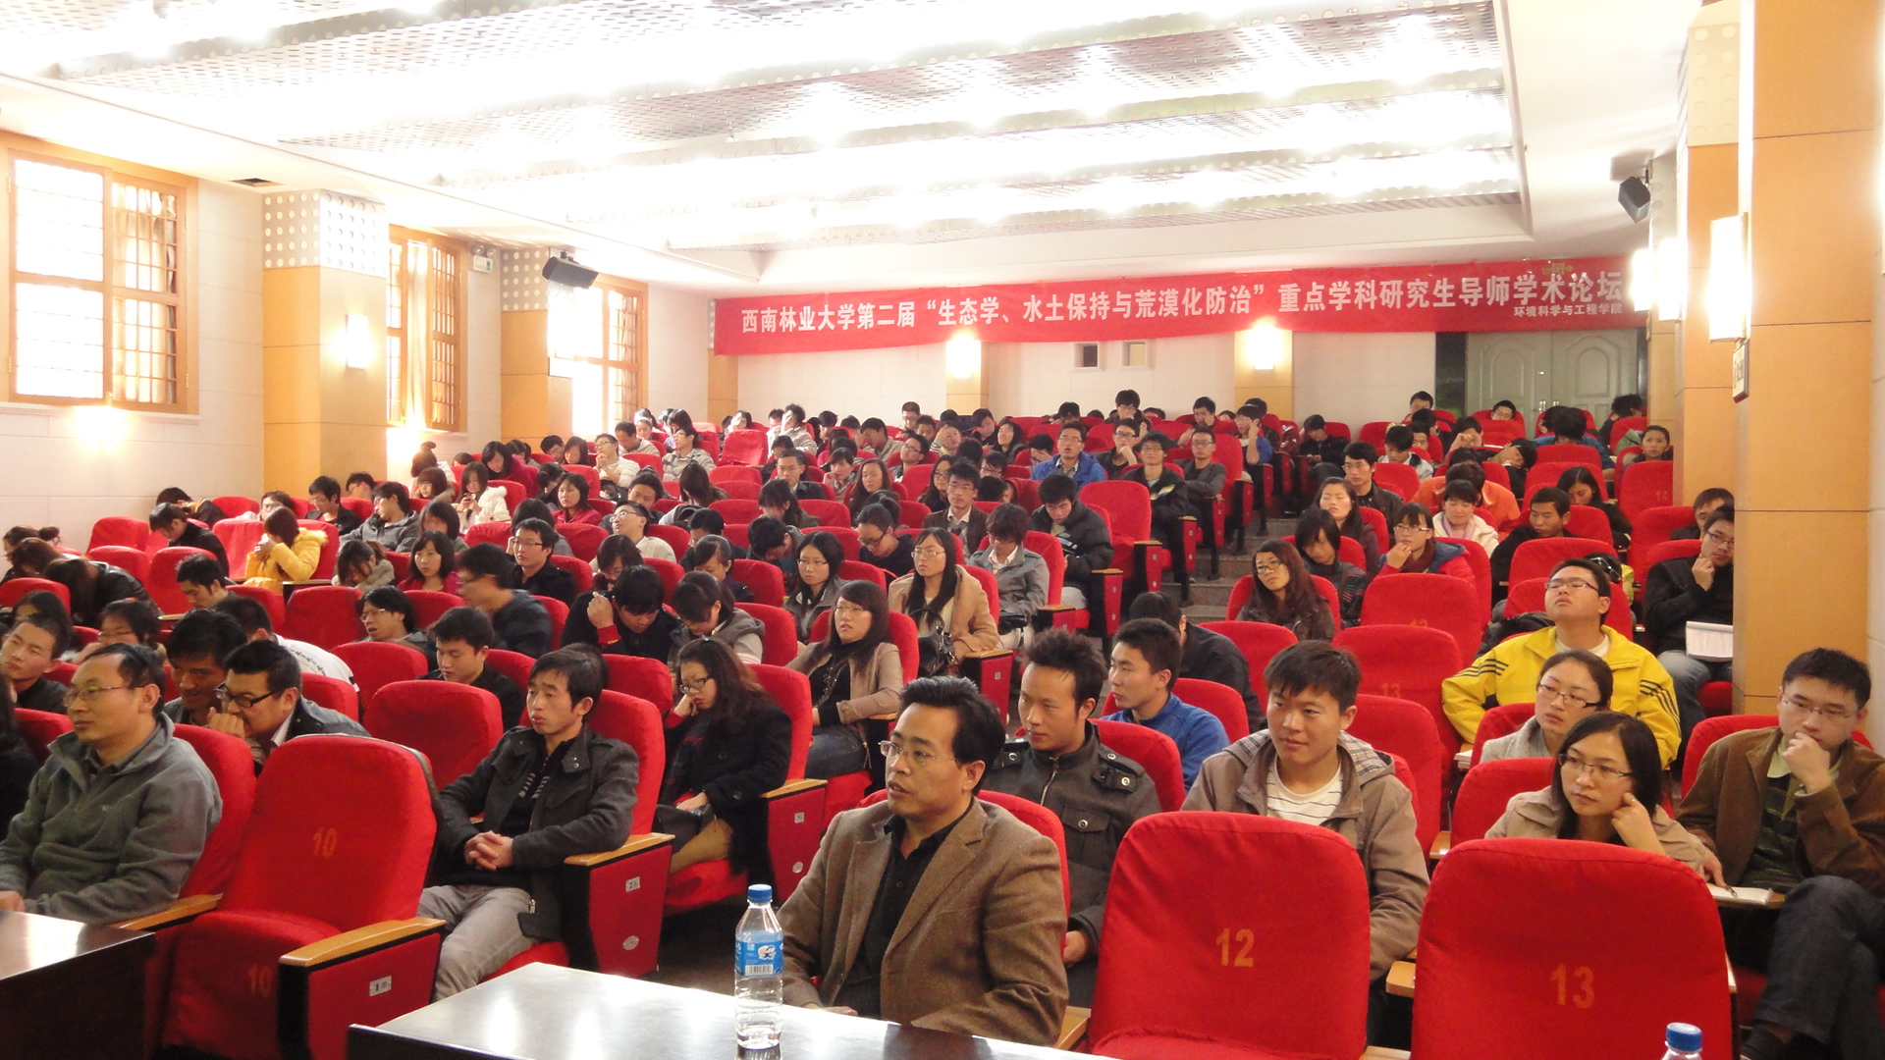
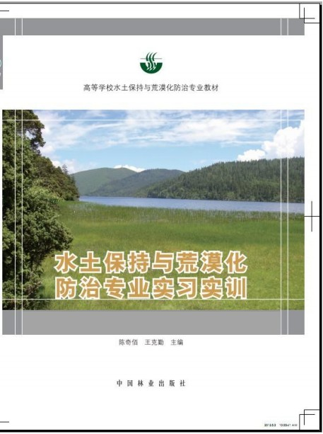

环境科学与工程学科简介

环境科学与工程学科建设于2001年，同年开始招收环境科学专业本科生，2002年开始招收环境工程本科生。经全体师生员工十余年的艰苦努力，环境科学与工程学科在学科建设、人才培养、科学研究、师资队伍、实习基地建设等方面取得了喜人的业绩：建立了以环境工程、环境科学为重点的学科体系，组建了一支高水平师资队伍，成为云南省环境科学与工程创新人才联合培养基地，培养了一大批环境保护工程技术、科学研究和行政管理人才，完成了“973”前期专项、国家自然科学基金、云南省科技计划项目等多项科研课题，同时还完成多项云南省高原湖泊保护、农村环境综合整治等科技服务项目，形成了天然湿地保护、高原湖泊水环境生态修复技术、固体废物综合利用、环境评价与规划等稳定的研究方向，为西南地区一些重大环境问题的解决和可持续发展战略的实施做出了突出贡献。

